মুখবন্ধ

সরকারি মালিকানাধীন একটি পাবলিক লিমিটেড কোম্পানি হিসেবে শেয়ারহোল্ডার এবং সর্বোপরি দেশের জনগণের নিকট বাংলাদেশ সাবমেরিন ক্যাবল কোম্পানি লিমিটেড (বিএসসিসিএল) এর দায়বদ্ধতা রয়েছে। এছাড়াও ডিজিটাল বাংলাদেশ বিনির্মাণে কার্যকর অবদান রাখা ও মাননীয় প্রধানমন্ত্রী ঘোষিত স্মার্ট বাংলাদেশ গঠনে অন্যতম সহায়ক অনুসঙ্গ আন্তর্জাতিক টেলিযোগাযোগ ব্যবস্থা তথা ইন্টারনেটের প্রসারে সাবমেরিন ক্যাবলের গুরুত্বপূর্ণ ভুমিকা রয়েছে। এই বিষয়সমূহ লক্ষ্য রেখে বিএসসিসিএল মানসম্পন্ন ও সাশ্রয়ী ইন্টারনেটসহ অন্যান্য আন্তর্জাতিক টেলিযোগাযোগ সংযোগ সেবা প্রদানে সদা সচেষ্ট রয়েছে এবং সেই মোতাবেক ডাক ও টেলিযোগাযোগ বিভাগের তত্ত্বাবধানে বিভিন্ন কার্যক্রম ও কর্মপরিকল্পনা গ্রহণ করা হয়েছে। প্রকাশনাটি এই সমস্ত কার্যক্রম ও কর্মপরিকল্পনার তথ্য সংশ্লিষ্ট সকলকে জানানোর একটি প্রয়াস।

প্রকাশনাটিতে বিগত ১৫ বছরে সাবমেরিন ক্যাবল সেক্টরে সরকারের সাফল্য ও অগ্রগতির তথ্য উপস্থাপনা করা হয়েছে এবং সংক্ষিপ্তভাবে বিএসসিসিএল এর ভবিষ্যৎ কর্মপরিকল্পনার বিষয়ে আলোকপাত করা হয়েছে। এই তথ্যসমূহ টেলিযোগাযোগ সেক্টরের সাথে সংশ্লিষ্ট সকলের প্রয়োজনে কাজে লাগবে বলে আশা করা যায়।

- বিএসসিসিএল এর সাফল্য ও অর্জনসমূহ এবং ভবিষ্যৎ পরিকল্পনা

দেশে ইন্টারনেট ব্যান্ডউইড্থ ক্যাপাসিটির ব্যাপক সম্প্রসারণ, সারা দেশে ইন্টারনেট ব্যবহার বৃদ্ধি এবং দেশে ইন্টারনেট ব্যান্ডউইডথ এর মূল্য সহজলভ্য করার জন্য বিএসসিসিএল, ডাক ও টেলিযোগাযোগ বিভাগের আওতায় নিরলসভাবে কাজ করে যাচ্ছে। সরকারের উন্নয়নমূলক কর্মকান্ডের ফলশ্রুতিতে টেলিযোগাযোগ সেক্টরে বিগত বছরগুলোতে বিএসসিসিএল এর মাধ্যমে উল্লেখযোগ্য অগ্রগতি অর্জন করা সম্ভব হয়েছে। ২০০৮ সালে প্রতিষ্ঠার পর হতে বিএসসিসিএল এর রয়েছে উল্লেখযোগ্য সাফল্য ও অর্জনের চিত্র।

১। ইন্টারনেট ব্যান্ডউইড্থের মূল্য সহজলভ্যকরণ

ইন্টারনেটের ব্যয় হ্রাস করার লক্ষ্যে সরকারের নানামুখী পদক্ষেপের ফলশ্রুতিতে ইন্টারনেট ব্যান্ডউইড্থের মূল্য জনগণের ক্রয়সীমার মধ্যে এসেছে এবং দেশে ইন্টারনেটের প্রসার, ডিজিটাল বৈষম্য হ্রাস এবং আইটি ভিত্তিক সেবাসমূহের বিকাশ ও আইটি খাতে কর্মসংস্থানের ব্যাপক সুযোগ সৃষ্টি হয়েছে। তথ্য ও প্রযুক্তি খাতে সরকারের একনিষ্ঠতায় প্রতি এমবিপিএস (মেগা বিট পার সেকেন্ড) ব্যান্ডউইড্থের মূল্য ২০০৯ সালে যা ২৭০০০ (সাতাশ হাজার) টাকা ছিল তা কমে বর্তমানে ৩০০ (তিনশত) টাকারও নিচে নেমে এসেছে। দেশের সাধারণ জনগণকে সাশ্রয়ী মূল্যে ইন্টারনেট সেবা প্রদানের লক্ষ্যে ২০০৯ সাল হতে এ পর্যন্ত বিএসসিসিএল কয়েক দফায় তার সেবার মূল্য উল্লেখযোগ্য পরিমানে কমিয়েছে।

২। SEA-ME-WE 4 সাবমেরিন ক্যাবলের আপগ্রেড

বাংলাদেশ মে ২০০৬ মাসে সর্বপ্রথম সাবমেরিন ক্যাবলের মাধ্যমে বাণিজ্যিকভাবে বিশ্বের সাথে ডাটা ও ভয়েস ট্রাফিক আদান-প্রদান শুরু করে। নতুন IIG, IGW, ICX সহ Wimax, 3G এবং 4G LTE (Long Term Evolution) সার্ভিসসমূহের প্রসারের ফলে অধিক ব্যান্ডউইড্থের চাহিদার কথা বিবেচনায় নিয়ে SEA-ME-WE 4 কনসোর্টিয়ামের আপগ্রেড-৩ প্রক্রিয়ার মাধ্যমে বিএসসিসিএল দেশের ব্যান্ডউইড্থ ক্যাপাসিটি বৃদ্ধি করার কার্যক্রমে অংশগ্রহণ করে। বিএসসিসিএল এর কক্সবাজারস্থ ল্যান্ডিং স্টেশনে গণপ্রজাতন্ত্রী বাংলাদেশ সরকারের মাননীয় প্রধানমন্ত্রী ৩ এপ্রিল ২০১১ তারিখে ব্যান্ডউইড্থ সম্প্রসারণ প্রকল্পের শুভ উদ্বোধন করেন যা অক্টোবর ২০১২ মাসে সাফল্যের সাথে সমাপ্ত হয়। এই আপগ্রেডেশন কার্যক্রমের ফলে দেশে SEA-ME-WE 4 এর মাধ্যমে ব্যান্ডউইড্থ সক্ষমতার পরিমাণ পর্যায়ক্রমে বৃদ্ধি পেয়ে বর্তমানে ৮৫০ জিবিপিএস-এ দাঁড়িয়েছে।

দেশের ক্রমবর্ধমান ব্যান্ডউইডথ চাহিদা পূরণের লক্ষ্যে বিএসসিসিএল, প্রথম সাবমেরিন ক্যাবল সিস্টেমের (SMW4) Upgradation#6 প্রক্রিয়ায় অংশগ্রহণ করেছে যার বাস্তবায়ন কার্যক্রম ইতোমধ্যে শুরু হয়েছে। উক্ত Upgradation প্রক্রিয়ার মাধ্যমে বিএসসিসিএল ২০২৩ সালের শেষ প্রান্তিকে আরও ৩৮০০ জিবিপিএস ক্যাপাসিটি লাভ করবে। ফলে SMW4 সাবমেরিন ক্যাবলে বিএসসিসিএল এর মোট ক্যাপাসিটির পরিমাণ দাঁড়াবে প্রায় ৪,৬৫০ জিবিপিএস।

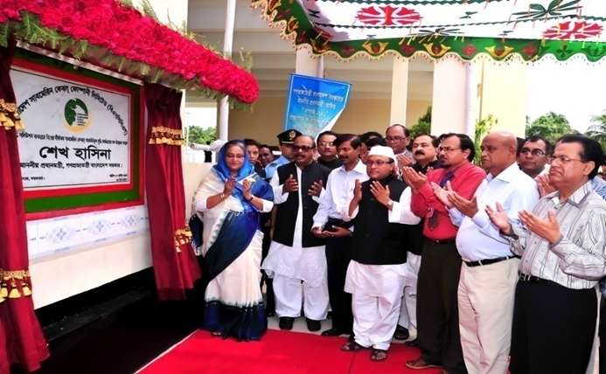

চিত্র: SMW4 সাবমেরিন ক্যাবলের আপগ্রেড-৩ কার্যক্রমের শুভ উদ্বোধন

৩। দেশকে দ্বিতীয় সাবমেরিন ক্যাবলে সংযুক্তকরণ

একটি মাত্র সাবমেরিন ক্যাবল (SEA-ME-WE 4) এর উপর নির্ভরশীল থাকায় প্রয়োজনীয় ব্যাকআপ নিশ্চিতকরণ, দেশে নিরবচ্ছিন্ন ইন্টারনেট সেবা প্রদান এবং ক্রমবর্ধমান ব্যান্ডউইড্থের চাহিদা পূরণের লক্ষ্যে বাংলাদেশ সরকার দ্বিতীয় সাবমেরিন ক্যাবল নেটওয়ার্ক এর সাথে সংযুক্ত হওয়ার উদ্যোগ গ্রহণ করে। এই উদ্যোগ বাস্তবায়নের লক্ষ্যে বিএসসিসিএল, SEA-ME-WE 5 নামক সাবমেরিন ক্যাবল কনসোর্টিয়াম এর সাথে যুক্ত হওয়ার কার্যক্রম শুরু করে। এ লক্ষ্যে বিএসসিসিএল গত ৭ মার্চ ২০১৪ তারিখে কনসোর্টিয়ামের সদস্যদের সাথে Construction & Maintenance Agreement (C&MA) স্বাক্ষর করে। পরিকল্পনা বাস্তবায়নের লক্ষ্যে “আঞ্চলিক সাবমেরিন টেলিযোগাযোগ প্রকল্প, বাংলাদেশ” নামে একটি প্রকল্প গ্রহণ করা হয় যা ১২ মে ২০১৫ তারিখে একনেক সভায় অনুমোদিত হয়। পটুয়াখালী জেলার কুয়াকাটায় দ্বিতীয় সাবমেরিন ক্যাবল স্থাপনের কাজ জানুয়ারি ২০১৭-তে সমাপ্ত হয় এবং গত ১০ সেপ্টেম্বর ২০১৭ তারিখে মাননীয় প্রধানমন্ত্রী ভিডিও কনফারেন্সের মাধ্যমে দ্বিতীয় সাবমেরিন ক্যাবল ল্যান্ডিং স্টেশন ও বাংলাদেশে SMW5 সাবমেরিন ক্যাবল সিস্টেম সংযোগের শুভ উদ্বোধন করেন। বর্তমানে এই দ্বিতীয় সাবমেরিন ক্যাবল প্রথম সাবমেরিন ক্যাবলের পাশাপাশি বাণিজ্যিকভাবে ব্যান্ডউইড্থ পরিবহণ কাজে ব্যবহৃত হচ্ছে। ফলে দুর্যোগকালীন সময়ে দু’টি সাবমেরিন ক্যাবল একে অপরের পরিপূরক হিসেবে কাজ করবে।

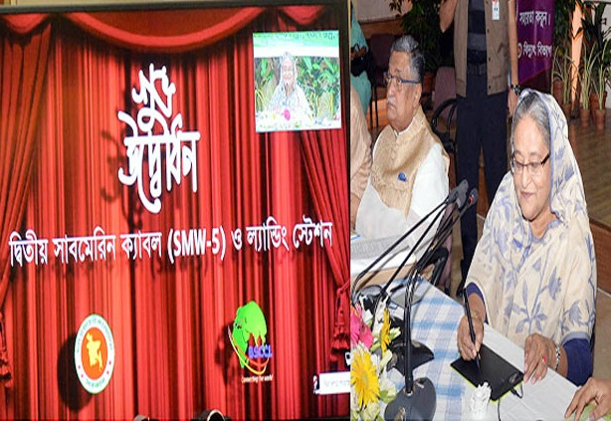
SMW5 সাবমেরিন ক্যাবল কনসোর্টিয়ামের Lit Up # 3.0 (Upgradation)-এ অংশগ্রহণের মাধ্যমে বিএসসিসিএল এর SMW5 সাবমেরিন ক্যাবলের মোট ক্যাপাসিটি বর্তমানে ২৫৭০ জিবিপিএস। কারিগরি উন্নয়ন ও প্রযুক্তিগত উৎকর্ষতার কারণে ভবিষ্যতে দ্বিতীয় সাবমেরিন ক্যাবলের (SMW5) মাধ্যমে দেশে অতিরিক্ত ক্যাপাসিটি যুক্ত করা সম্ভব হবে।
চিত্র: মাননীয় প্রধানমন্ত্রী কর্তৃক ভিডিও কনফারেন্সের মাধ্যমে দ্বিতীয় সাবমেরিন ক্যাবল ল্যান্ডিং স্টেশনের শুভ উদ্বোধন
৪। আন্তর্জাতিক বাজারে বিএসসিসিএল এর উদ্বৃত্ত সাবমেরিন ক্যাবল ক্যাপাসিটি রপ্তানি

দেশের অভ্যন্তরে বিএসসিসিএল এর মোট ব্যান্ডউইডথ ব্যবহার এর প্রায় ৯৫% পূর্ব দিক তথা সিঙ্গাপুর অভিমুখী। এ পরিপ্রেক্ষিতে পশ্চিম প্রান্তে অর্থাৎ ইউরোপ অংশের অব্যবহৃত বিপুল পরিমাণ ব্যান্ডউইডথ ক্যাপাসিটি হতে ভবিষ্যতে বাংলাদেশে ব্যবহারের জন্য পর্যাপ্ত পরিমাণ সংরক্ষিত রেখে উদ্বৃত্ত ক্যাপাসিটি আন্তর্জাতিক বাজারে আগ্রহী কনসোর্টিয়ামের সদস্য প্রতিষ্ঠানের নিকট দীর্ঘমেয়াদী লিজ প্রদান/ট্রান্সফারের মাধ্যমে বৈদেশিক মুদ্রা আয়ের লক্ষ্যে বিএসসিসিএল সচেষ্ট রয়েছে। এরই ধারাবাহিকতায় ইতোমধ্যে SEA-ME-WE 5 সাবমেরিন ক্যাবলের পশ্চিম প্রান্তে অর্থাৎ ইউরোপ অংশের অব্যবহৃত ক্যাপাসিটি হতে নিম্নোক্ত ক্যাপাসিটি লিজ প্রদান করা হয়েছে;

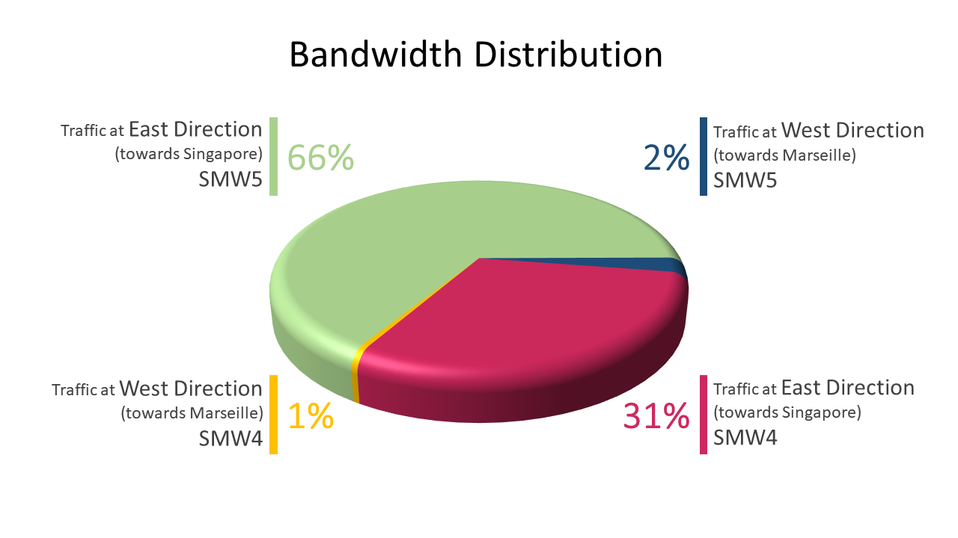
চিত্র: SMW4 ও SMW5 সাবমেরিন ক্যাবলের মাধ্যমে ব্যান্ডউইডথ ব্যবহারের বর্তমান প্রবণতা

(ক) SMW5 সাবমেরিন ক্যাবলের পশ্চিম অংশের কোর হতে (সৌদি আরবের ইয়ানবু থেকে ফ্রান্সের মার্সেই পপ পর্যন্ত) ২৫.৩১% ক্যাপাসিটি (বর্তমানে প্রায় ৬৫০ জিবিপিএস এর সমতুল্য) সৌদি টেলিকম কোম্পানি (STC) এর নিকট ১২ মে ২০২১ তারিখ হতে ক্যাবলের স্থায়িত্বকাল পর্যন্ত লিজ প্রদান করা হয়েছে।

(খ) SMW5 সাবমেরিন ক্যাবলের কোর অংশ হতে সিঙ্গাপুর-মার্সেই (ফ্রান্স) রুটে ১৩ জিবিপিএস ক্যাপাসিটি ফ্রান্স ভিত্তিক টেলিকম অপারেটর Orange-কে ১৩ জুলাই ২০২১ তারিখ হতে ক্যাবলের স্থায়িত্বকাল পর্যন্ত লিজ প্রদান করা হয়েছে।

(গ) SMW5 সাবমেরিন ক্যাবলের কোর অংশ হতে জিবুতি-মার্সেই (ফ্রান্স) রুটে ২০০ জিবিপিএস ক্যাপাসিটি টেলিকম মালয়েশিয়া (TM)-কে ২৮ ডিসেম্বর ২০২২ তারিখ হতে আগামী ১০ বছরের জন্য লিজ প্রদান করা হয়েছে।

(ঘ) ভারতের সাথে আইপি ট্রানজিট লিজ প্রদান সংক্রান্ত একটি চুক্তি গত ৬ জুন ২০১৫ তারিখে ভারতের মাননীয় প্রধানমন্ত্রীর বাংলাদেশ সফরের সময়কালে স্বাক্ষরিত হয়। চুক্তি অনুযায়ী ভারত এর উত্তর পূর্বাঞ্চলের প্রদেশগুলির জন্য প্রাথমিক অবস্থায় ১০ জিবিপিএস ব্যান্ডউইড্থ বাংলাদেশ হতে লিজ প্রদান করা হয়। গত ২৩শ মার্চ ২০১৬ তারিখে বাংলাদেশ ও ভারতের মাননীয় প্রধানমন্ত্রীগণ ভিডিও কনফারেন্সিং এর মাধ্যমে লিজ প্রদান কার্যক্রমের শুভ উদ্বোধন ঘোষণা করেন। এই লিজ ২০২০ সালের ফেব্রুয়ারি মাস পর্যন্ত চালু ছিল। পরবর্তীতে ত্রিপুরায় ১০ জিবিপিএস ব্যান্ডউইডথ লিজ দেয়ার জন্য নতুন করে চুক্তি স্বাক্ষরিত হয়েছে এবং গত ২৬ নভেম্বর ২০২১ হতে এই চুক্তির আওয়তায় সেবা চালু করা হয়েছে। ভারত সঞ্চার নিগম (বিএসএনএল) এর চাহিদার প্রেক্ষিতে উল্লিখিত চুক্তির আওতায় এপ্রিল ২০২২ হতে ত্রিপুরায় ২০ জিবিপিএস ব্যান্ডউইডথ লিজ দেয়া হচ্ছে।
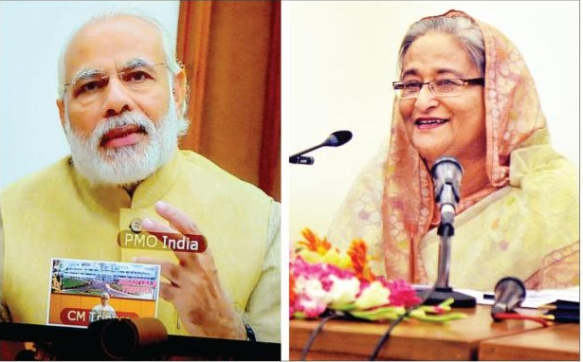
চিত্র: বাংলাদেশ ও ভারতের মাননীয় প্রধানমন্ত্রী কর্তৃক ভিডিও কনফারেন্সিং এর মাধ্যমে ভারতে আইপি ট্রানজিট সরবরাহ উদ্বোধন

সর্বোপরি বাংলাদেশ যেন এ অঞ্চলের একটি ব্যান্ডউইডথ Hub-এ পরিণত হতে পারে সে লক্ষ্যে বিএসসিসিএল অগ্রণী ভূমিকা পালনে সচেষ্ট রয়েছে।

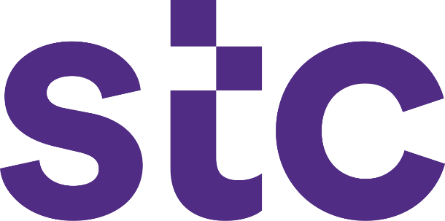 | - Name of Party: Saudi Telecom Company  - Modality of Transferred Capacity: IPLC  - Submarine Cable: SMW 5  - Segment: Yanbu (KSA) – Marseille (FR)  - Capacity: 650 Gbps  - Effective Date of Transfer: 12-May-2021  - Duration: Cable Lifetime
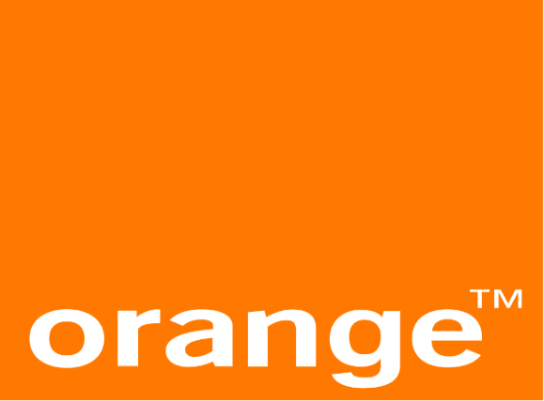 | - Name of Party: Orange Telecom  - Modality of Transferred Capacity: IPLC  - Submarine Cable: SMW 5  - Segment: Singapore – Marseille (FR)  - Capacity: 13 Gbps  - Effective Date of Transfer: 13-July-2021  - Duration: Cable Lifetime
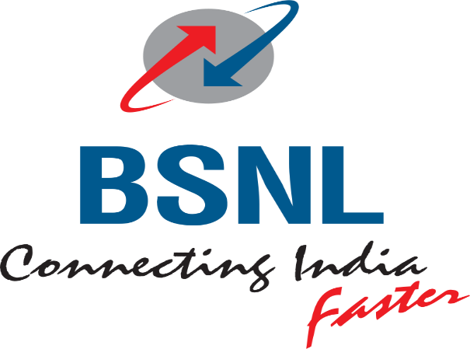 | - Name of Party: Bharat Sanchar Nigam Ltd.  - Modality of Transferred Capacity: IP Transit  - Backhaul Segment: Dhaka-Akhaura-Tripura (via BTCL link)  Phase-1 Phase-2 Phase-3  Capacity 10 G 10 G 20 G  Lease Duration From 08-Feb-16 26-Nov-21 21-Apr-22  To 07-Feb-20 21-Apr-22 Cont.
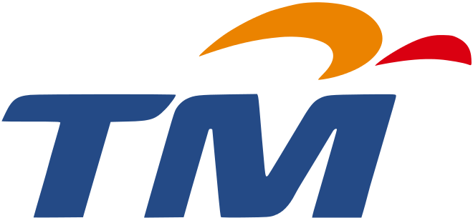 | - Name of Party: Telecom Malaysia  - Modality of Transferred Capacity: IPLC  - Submarine Cable: SMW5  - Segment: Djibouti – Marseille (FR)  - Capacity: 200 Gbps  - Deal Status: Lease started from December, 2022  - Duration: 10 years initially with option to extend

৫। বিএসসিসিএল এর আর্থিক সাফল্য

পাবলিক সেক্টরে আর্থিকভাবে সফল সংস্থাসমূহের মধ্যে বিএসসিসিএল নিজেকে প্রতিষ্ঠা করতে সক্ষম হয়েছে। ২০০৮ সালে কার্যক্রম শুরু করার সময় হতেই বিএসসিসিএল একটি লাভজনক প্রতিষ্ঠান হিসেবে সরকারের রাজস্ব আয়ে গুরুত্বপূর্ণ ভূমিকা পালন করে আসছে। ২০১২ সালে ইন্টারন্যাশনাল টেরিস্ট্রিয়াল ক্যাবল (আইটিসি) কোম্পানিসমূহ চালু হওয়ার পর (আইটিসি কোম্পানিসমূহ ২০১৩ সালে কার্যক্রম শুরু করে) বিএসসিসিএল-এর ব্যান্ডউইড্থ ব্যবহার হ্রাস পায়, যার ফলে রাজস্ব আয় তুলনামূলকভাবে কমে যায়। পরবর্তীতে সরকারের সঠিক নির্দেশনার প্রেক্ষিতে মূল্য হ্রাসসহ নানামুখী পদক্ষেপ নেয়ার ফলশ্রুতিতে দেশের মোট ব্যান্ডউইড্থ চাহিদার সিংহভাগ সরবরাহ করে বিএসসিসিএল রাজস্ব আয় বৃদ্ধিতে সক্ষম হয়। বিএসসিসিএল এর বছর-ভিত্তিক রাজস্ব আয় ও মুনাফার তথ্য নিম্নের ছকে দেয়া হলো;
(কোটি টাকায়)
সাল/বছর | ২০০৮-০৯ | ২০০৯-১০ | ২০১০-১১ | ২০১১-১২ | ২০১২-১৩ | ২০১৩-১৪ | ২০১৪-১৫ | ২০১৫-১৬
রাজস্বের পরিমাণ | ৪৩.৫৯ | ৬০.৩৩ | ৮৩.৭৮ | ১২১.৯৭ | ১২৪.৮৪ | ৭৫.৩৭ | ৫৪.০৭ | ৬১.৮৬
অন্যান্য আয় | 0.09 | 0.48 | 1.24 | 4.06 | 19.31 | 19.08 | 7.58 | 4.72
মোট রাজস্ব | 43.69 | 60.81 | 85.02 | 125.51 | 144.15 | 94.46 | 61.65 | 66.59
ব্যয় (টাকা) | 33.73 | 40.02 | 62.59 | 33.20 | 56.94 | 58.22 | 48.74 | 50.03
নীট লাভ | 9.95 | 20.80 | 22.43 | 92.30 | 87.21 | 36.23 | 12.91 | 16.55

সাল/বছর | ২০১৫-১৬ | ২০১৬-১৭ | ২০১৭-১৮ | ২০১৮-১৯ | ২০১৯-২০ | ২০২০-২১ | ২০২১-২২ | ২০২২-২৩
রাজস্বের পরিমাণ | ৬১.৮৬ | ১০৩.৬৭ | ১৪০.৫০ | ১৯৫.৫৭ | ২৪৬.৩৮ | ৩৪৪.৮৫ | ৪৪১.৪৮ | ৫১৫.৪৯
অন্যান্য আয় | 4.72 | 3.62 | 5.70 | 13.85 | 17.85 | 22.09 | 26.৬1 | ২১.৫০
মোট রাজস্ব | 66.59 | 107.30 | 146.20 | 209.41 | 264.23 | 366.95 | 468.০৯ | ৫৩৬.৯৯
ব্যয় (টাকা) | 50.03 | 75.47 | 138.88 | 150.84 | 171.69 | 176.21 | ২২০.৬৯ | ২৫৭.৯৬
নীট লাভ | 16.55 | 31.82 | 7.33 | 58.58 | 92.54 | 190.73 | ২৪৭.৪০ | ২৭৯.০৩

৬। শেয়ার বাজারে বিএসসিসিএল এর অন্তর্ভুক্তি

পাবলিক সেক্টরে আর্থিকভাবে সফল সংস্থাসমূহের মধ্যে বিএসসিসিএল নিজেকে প্রতিষ্ঠা করতে সক্ষম হয়েছে। সিকিউরিটি এক্সচেঞ্জ কমিশনের সকল শর্ত পূরণ করে টোলযোগাযোগ সেক্টরে একমাত্র সরকারি কোম্পানি হিসেবে বিএসসিসিএল সাফল্যের সঙ্গে শেয়ার বাজারে তালিকাভুক্ত হয়েছে।

বিএসসিসিএল ১৪ জানুয়ারি ২০১২ সালে ঢাকা ও চট্টগ্রাম স্টক একচেঞ্জে তালিকাভুক্ত হয়। বর্তমানে বিএসসিসিএলের অনুমোদিত মূলধন ও পরিশোধিত মূলধনের পরিমাণ যথাক্রমে ১০০০ কোটি ও ১৬৪.৯০ কোটি টাকা এবং সরকারের শেয়ারের পরিমাণ ৭৩.৮৪%। প্রতিষ্ঠার পর হতে কোম্পানি প্রতিবছর শেয়ার হোল্ডারগণকে আকর্ষণীয় হারে লভ্যাংশ প্রদান করে আসছে এবং আর্থিক প্রতিষ্ঠান হিসেবে সুশাসন প্রতিষ্ঠায় বিশেষ ভূমিকা রাখার জন্য নিয়মিতভাবে বিভিন্ন Award প্রাপ্ত হচ্ছে।

৭। জাতীয় ও আন্তর্জাতিক পর্যায়ে কাজের স্বীকৃতি/পুরষ্কার/অর্জন

- First Position, Best Corporate Award 2013, The Institute of Cost and Management Accountants of Bangladesh
- Best Corporate Award 2014, The Institute of Cost and Management Accountants of Bangladesh
- Award of Excellence, The Institute of Cost and Management Accountants of Bangladesh
- Bronze Award, ICSB National Award 2013 for Corporate Governance Excellence
- Gold Award, ICSB National Award 2014 for Corporate Governance Excellence
- Gold Award, ICSB National Award 2015 for Corporate Governance Excellence
- Gold Award, ICSB National Award 2017 for Corporate Governance Excellence
- Gold Award, ICSB National Award 2018 for Corporate Governance Excellence
- Silver Award, ICSB National Award 2019 for Corporate Governance Excellence
- Silver Award, ICSB National Award 2020 for Corporate Governance Excellence
- ডিজিটাল বাংলাদেশ পদক, ডিজিটাল বাংলাদেশ মেলা ২০২০।
- ডাক ও টেলিযোগাযোগ বিভাগ-এর “নাগরিক সেবায় উদ্ভাবনী উদ্যোগ প্রদর্শন” বিভাগে শ্রেষ্ঠ উদ্ভাবক সম্মানা।

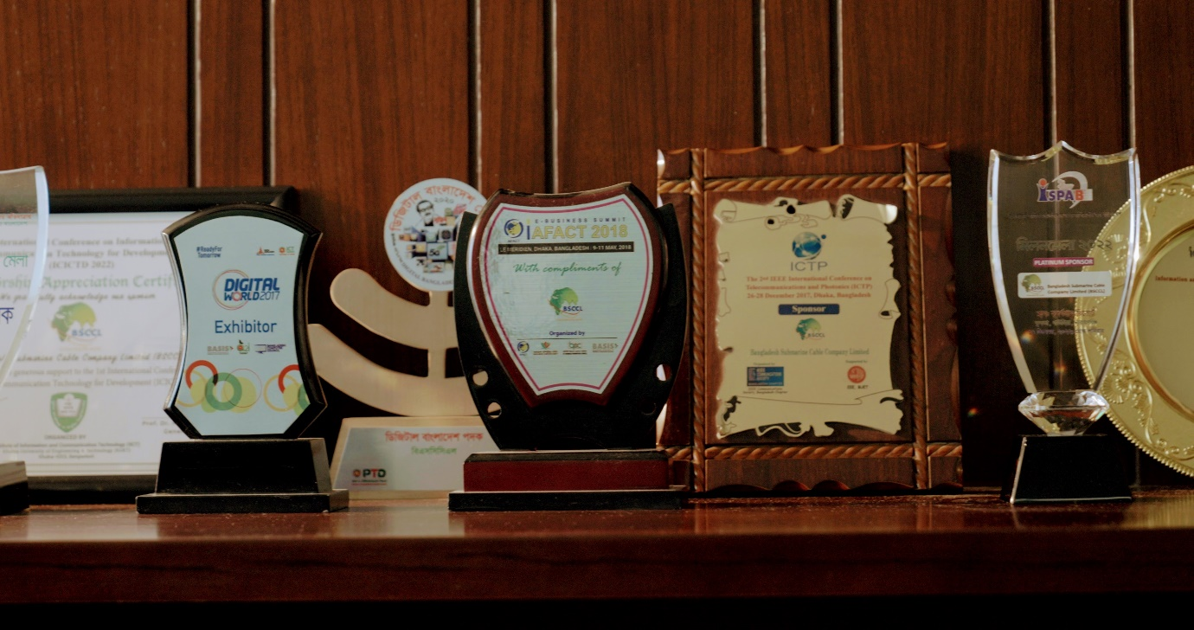
চিত্র: বিএসসিসিএল এর জাতীয় ও আন্তর্জাতিক পর্যায়ে কাজের স্বীকৃতিস্বরূপ অর্জিত পুরষ্কারসমূহের একাংশ।

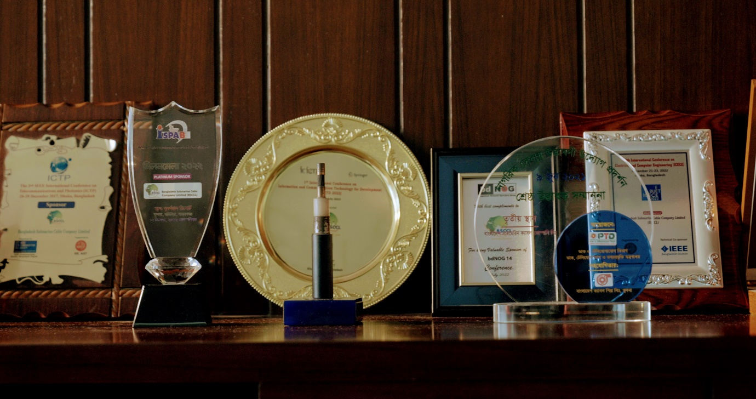

চিত্র: বিএসসিসিএল এর জাতীয় ও আন্তর্জাতিক পর্যায়ে কাজের স্বীকৃতিস্বরূপ অর্জিত পুরষ্কারসমূহের একাংশ।

৮। SMW6 সাবমেরিন ক্যাবলে যোগদান

বাংলাদেশের তৃতীয় সাবমেরিন ক্যাবল স্থাপনের কাজ SEA-ME-WE 6 (SMW6) কনসোর্টিয়ামের আওতায় করা হচ্ছে। ২৩ সেপ্টেম্বর ২০২১ তারিখে বিএসসিসিএল SMW6 কনসোর্টিয়ামের সকল সদস্যের সাথে Construction & Maintenance Agreement (C&MA) স্বাক্ষর করেছে। একই তারিখে Supplier (কনসোর্টিয়াম কর্তৃক নির্বাচিত) এর সাথে চুক্তি স্বাক্ষর করা হয়েছে। Supplier কর্তৃক সাবমেরিন ক্যাবল স্থাপনের প্রক্রিয়া শুরু করা হয়েছে এবং সাবমেরিন ক্যাবল স্থাপনের নিমিত্ত Burial Feasibility Study (BFS) এর কাজ সম্পন্ন হয়েছে। Supplier এর সাথে স্বাক্ষরিত চুক্তির সর্বশেষ সংশোধনী অনুযায়ী ২০২৫ সালের শেষ প্রান্তিকের মধ্যে SMW6 সাবমেরিন ক্যাবল স্থাপনের কাজ সম্পন্ন হবে। ৩০ জুন ২০২৩ তারিখ পর্যন্ত প্রকল্পের ভৌত কাজের অগ্রগতি ৬০%।
SMW6 এর মূল ডিপিপিতে 1 MIU অর্থাৎ ৬৬০০ জিবিপিএস এর জন্য প্রস্তাবনা ছিল। বিটিআরসির প্রক্ষেপণ অনুযায়ী এবং মাননীয় প্রধানমন্ত্রীর সানুগ্রহ সম্মতিতে SMW6 এ ব্যান্ডউইডথ ক্যাপাসিটি দ্বিগুণ (2 MIU অর্থাৎ ১৩,২০০ জিবিপিএস) করার নিমিত্ত বিনিয়োগ করা হয়।
আলোচ্য কাজের জন্য বাংলাদেশের আন্তর্জাতিক টেলিযোগাযোগ ব্যবস্থা সম্প্রসারণের লক্ষ্যে তৃতীয় সাবমেরিন ক্যাবল স্থাপন” প্রকল্পটি ১৪/১২/২০২০ তারিখে একনেক কর্তৃক অনুমোদিত হয়। পরবর্তীতে প্রকল্পের সংশোধনী ২২/১১/২০২২ তারিখে একনেক কর্তৃক অনুমোদিত হয়। সংশোধিত প্রকল্পের প্রাক্কলিত ব্যয় ১০৫৫২৩.৭২ লক্ষ টাকা (জিওবিঃ ৪৭৬২১.৭৯ লক্ষ টাকা এবং স্ব-অর্থায়নঃ ৫৭৯০১.৯২ লক্ষ টাকা)। বর্তমানে প্রকল্পের আর্থিক অগ্রগতি ৬৩.৫০% ও ভৌত অগ্রগতি ৬৫%। আলোচ্য ক্যাবলের জন্য ল্যান্ডিং স্টেশন হচ্ছে কক্সবাজার।

- বিএসসিসিএল এর ভবিষ্যৎ পরিকল্পনা
১। ভারতের Assam Electronics Development Corporation Ltd. (AMTRON) প্রাথমিকভাবে ১০ জিবি IPLC ও ২০ জিবি আইপি ট্রানজিট ব্যান্ডউইড্থ নিতে আগ্রহ প্রকাশ করেছে যা পরবর্তীতে ১০০ জিবিতে উন্নীত হতে পারে বলে ধারণা পাওয়া যায়। সংযোগটি তামাবিল-ডাউকি সীমান্তের zero point পর্যন্ত দেবার প্রস্তাব করা হয়েছে। উল্লেখ্য যে, ২১/০৮/২০২২ থেকে ২৫/০৮/২০২২ পর্যন্ত AMTRON এর প্রতিনিধিবর্গ বাংলাদেশ সফর করে এবং বিএসসিসিএল কর্মকর্তাগণের সাথে কারিগরি ও বাণিজ্যিক বিষয় আলোচনা করে। সম্প্রতি AMTRON এর সাথে একটি সমঝোতা স্মারক (MoU) স্বাক্ষরের পর্যায়ে রয়েছে।
২। ভুটানে ১০ জিবিপিএস ব্যান্ডউইডথ রফতানির প্রক্রিয়া চলছে। এক্ষেত্রে ভারতের বিএসএনএল ভুটানের সঙ্গে এবং বিএসসিসিএল এর সঙ্গে পৃথক চুক্তি করবে যার প্রক্রিয়া অব্যাহত রয়েছে।
৩। ৪র্থ সাবমেরিন ক্যাবল স্থাপনে মাননীয় প্রধানমন্ত্রীর নির্দেশনা রয়েছে এবং তা বাস্তবায়নে নতুন সাবমেরিন ক্যাবল (৪র্থ ক্যাবল) কনসোর্টিয়াম গঠনের বিষয়টি বিএসসিসিএল এর পর্যবেক্ষণে রয়েছে এবং নতুন কোন সাবমেরিন ক্যাবল কনসোর্টিয়াম গঠিত হলে সেই কনসোর্টিয়ামে যোগদানের জন্য অনুমোদনসহ অন্যান্য কার্যক্রম গ্রহণ করা হবে। এছাড়াও অন্যান্য সাবমেরিন ক্যাবল স্থাপনকারী প্রতিষ্ঠানের সাথে যোগাযোগপূর্বক তথ্য সংগ্রহ করা হচ্ছে। দেশের প্রথম সাবমেরিন ক্যাবল SMW4 এর কার্যক্রম ২০৩০ সালে বন্ধ হয়ে যাবে এবং সেটির প্রতিস্থাপন ও ক্যাপাসিটির চাহিদা মেটাতে ২০২৮ সাল নাগাদ চতুর্থ সাবমেরিন ক্যাবল এটি বাস্তবায়নের পরিকল্পনা রয়েছে। উল্লেখ্য যে, মাননীয় প্রধানমন্ত্রীর নির্দেশনা অনুযায়ী SMW6 সাবমেরিন ক্যাবলের ক্যাপাসিটি ৬৬০ জিবিপিএস হতে ১৩২০০ জিবিপিএস করা হয়েছে।
৪। SEA-ME-WE5 সাবমেরিন ক্যাবলের ব্যান্ডউইড্থের একটি অংশ (পশ্চিম প্রান্তে) বর্তমানে অব্যবহৃত রয়েছে এবং পশ্চিম প্রান্তে ল্যাটেন্সি বেশি হবার দরুন দেশীয় গ্রাহকগণ নতুন সংযোগে আগ্রহী হচ্ছে না। এ ক্ষেত্রে আন্তর্জাতিক অঙ্গনে বিএসসিসিএল এর অব্যবহৃত ক্যাপাসিটি লীজ প্রদান করার পরিকল্পনা রয়েছে।
৫। SMW4 সাবমেরিন ক্যাবল সিস্টেমের Upgradation#6 প্রক্রিয়ায় বিএসসিসিএল এর ক্যাপাসিটি আরো ৩৮০০ জিবিপিএস বৃদ্ধি করার নিমিত্ত গত জুন ২০২২ মাসে সরবরাহকারী প্রতিষ্ঠান Ciena এর সাথে চুক্তি স্বাক্ষরিত হয়েছে। চুক্তি অনুসারে ২০২৩ সালের শেষ নাগাদ বিএসসিসিএল অংশে উক্ত ক্যাপাসিটি যুক্ত হবে। ফলে SMW4 সাবমেরিন ক্যাবলে বিএসসিসিএল এর মোট ক্যাপাসিটির পরিমাণ দাঁড়াবে প্রায় ৪৬৫০ জিবিপিএস।
৬। প্রযুক্তির উৎকর্ষতার মাধ্যমে SMW5 সাবমেরিন ক্যাবলের Upgradation প্রক্রিয়ায় ভবিষ্যৎ ক্যাপাসিটি বৃদ্ধির সম্ভবনা রয়েছে, যার ফলে SMW5 সাবমেরিন ক্যাবলে বিএসসিসিএল এর ক্যাপাসিটি আরও বৃদ্ধি করা সম্ভব হবে এবং যা ভবিষ্যতে SMW4 ও SMW5 এর সঙ্গে সমন্বয় করে নিরবচ্ছিন্ন সেবা প্রদান করা হবে।
৭। বিএসিসিএল বিগত দশ বছরে ব্যবসায়িক দিক দিয়ে উল্লেখযোগ্য অগ্রগতি লাভ করেছে এবং প্রতিষ্ঠান হিসেবে যথেষ্ট বিস্তৃতি লাভ করেছে। এক্ষেত্রে বিএসিসিএল এর প্রধান কার্যালয়ের জন্য একটি নিজস্ব ভবন নির্মাণের পরিকল্পনা বিএসসিসিএল গ্রহণ করেছে এবং এর জন্য প্রক্রিয়া শুরু করা হয়েছে। অপরদিকে, Content Delivery Network (CDN) সেবা বর্তমানে একটি সম্ভাবনাময় খাত হিসেবে আত্মপ্রকাশ করছে। বিএসসিসিএল এর নিজস্ব ভবনে ডাটা সেন্টার স্থাপন করে ভবিষ্যতে CDN সেবা প্রদান শুরু করার পরিকল্পনা বিএসসিসিএল এর রয়েছে।
৮। বর্তমানে NIX লাইসেন্স না থাকায় বিএসসিসিএল এর লোকাল নেটওয়ার্কে CDN Cache এবং OTT cache server ব্যতিরেকে বিএসসিসিএল কর্তৃক অধিক মূল্যে আন্তর্জাতিক ব্যান্ডউইথ ব্যবহারের মাধ্যমে গ্রাহকগণকে সেবা প্রদান করা হয়। বিটিআরসি কর্তৃক প্রদত্ত NIX লাইসেন্স এর আওতায় ১০টি প্রতিষ্ঠান কর্তৃক আলোচ্য ব্যান্ডউইথ গ্রাহকদেরকে লোকাল CDN Cache এবং OTT cache server থেকে প্রদান করা হচ্ছে। ফলে বর্ণিত প্রতিষ্ঠানসমূহের গ্রাহকেরা আলোচ্য ব্যান্ডউইথের ক্ষেত্রে উন্নত সেবা কম খরচে পায়। এক্ষেত্রে বিএসসিসিএলকে একটি অসম প্রতিযোগিতায় প্রতিদ্বন্দ্বিতা করে সেবা প্রদান করতে হচ্ছে। শীঘ্রই NIX এর লাইসেন্স পাওয়া যাবে এবং বিএসসিসিএল কর্তৃক আলোচ্য ক্ষেত্রে ব্যবসার সম্প্রসারণে পদক্ষেপ গ্রহণ করা হবে।
৯। বিএসসিসিএলকে বর্তমানে আইটিসি (ITC) অপারেটরের সঙ্গে প্রতিযোগিতা করে টিকে থাকতে হচ্ছে। বর্তমানে ভারতে বিভিন্ন ডাটা সেন্টার স্থাপিত হওয়ায় এবং বিভিন্ন সার্ভিস প্রোভাইডার এই ডাটা সেন্টারসমূহে যুক্ত হওয়ায় আইটিসির সংগে এই প্রতিযোগিতা ক্রমাগতভাবে বৃদ্ধি পাচ্ছে এবং ভবিষ্যতে তা উত্তরোত্তর বৃদ্ধির সম্ভাবনা রয়েছে। তাছাড়া সাবমেরিন ক্যাবল সার্ভিস লাইসেন্স প্রাপ্ত বেসরকারি কোম্পানি কর্তৃক ভবিষ্যতে সাবমেরিন ক্যাবল সেবা প্রদান শুরু করা হলে বিএসসিসিএলকে অনেক বেশি প্রতিযোগিতায় পড়তে হবে। সেই মোতাবেক বিএসসিসিএলকে টিকে থাকার জন্য বিএসসিসিএল এর সেবার পরিধিও বাড়াতে হবে। এক্ষেত্রে ভারতে স্থাপিত ডাটা সেন্টারের সাথে যুক্ত হওয়ার জন্য ভবিষ্যতে আইটিসি ও এনটিটিএন (NTTN) লাইসেন্স গ্রহণের বিষয়টি বিএসসিসিএল এর পরিকল্পনায় রয়েছে।
১০। প্রেক্ষিত পরিকল্পনা ২০২১-২০৪১ ও সরকারের অন্যান্য উন্নয়ন পরিকল্পনা বাস্তবায়নের প্রেক্ষিতে দেশে ক্রমবর্ধমান ব্যান্ডউইড্থ চাহিদা মেটাতে ২০৩৫ সাল নাগাদ পঞ্চম সাবমেরিন ক্যাবল স্থাপন প্রকল্প গ্রহণ করা হবে। এটি দ্বিতীয় সাবমেরিন ক্যাবল SMW5 এর আয়ুষ্কাল শেষ হওয়ার পর SMW5 এর প্রতিস্থাপক হিসেবে কাজ করবে।

